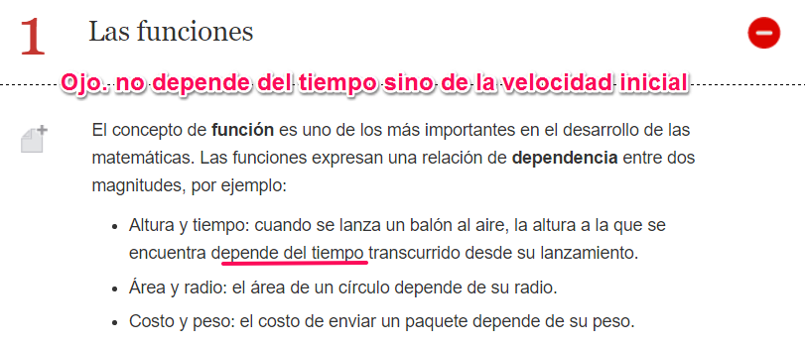

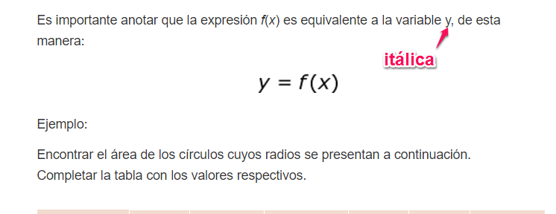

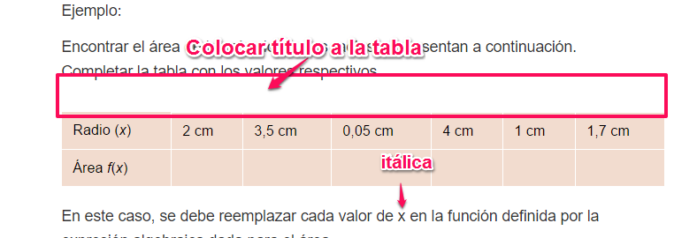

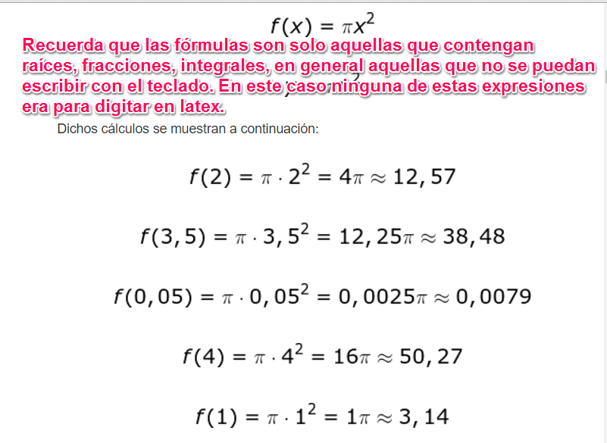

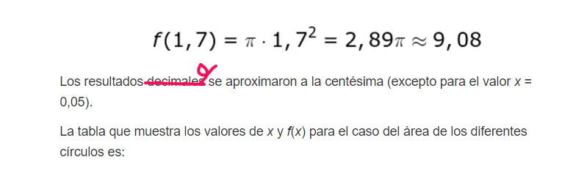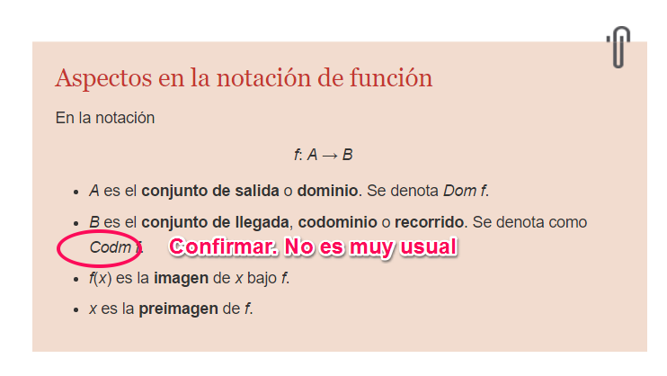

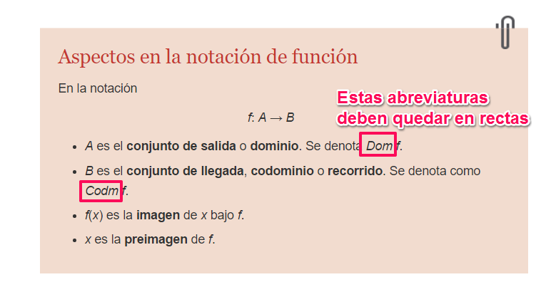

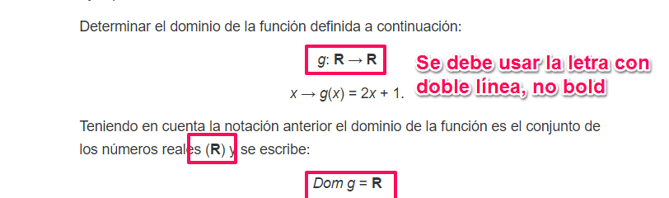

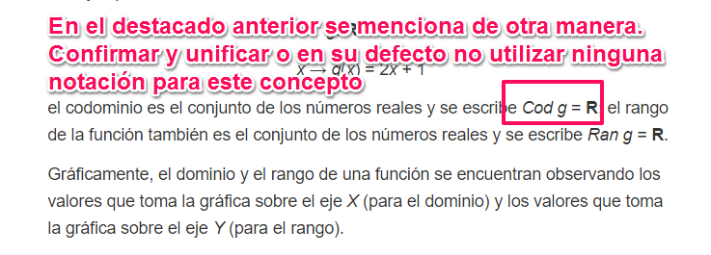

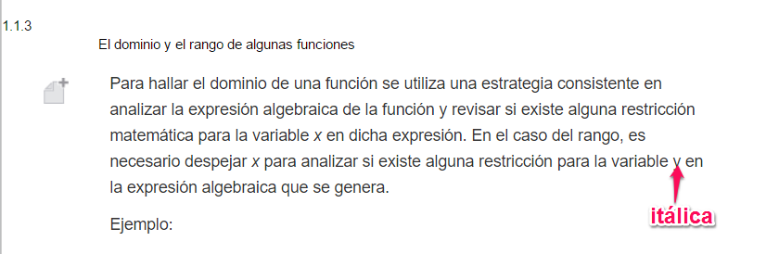

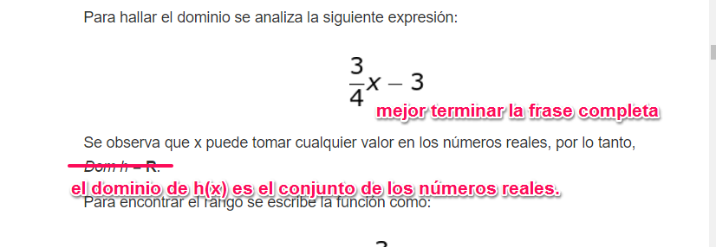

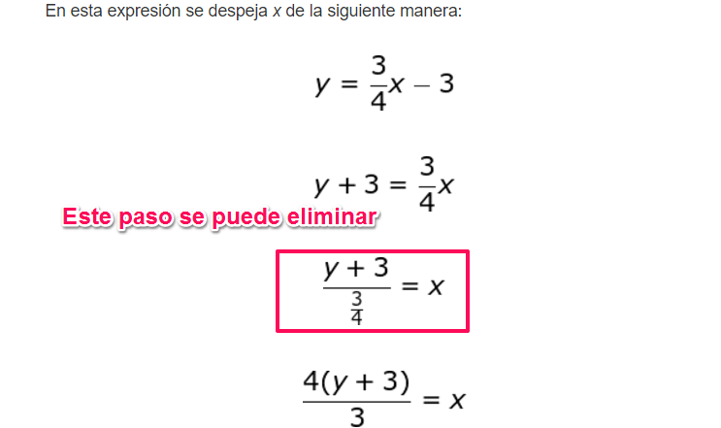

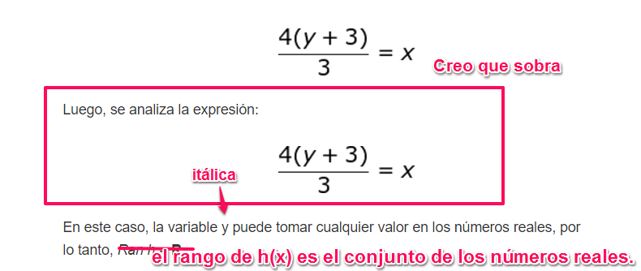

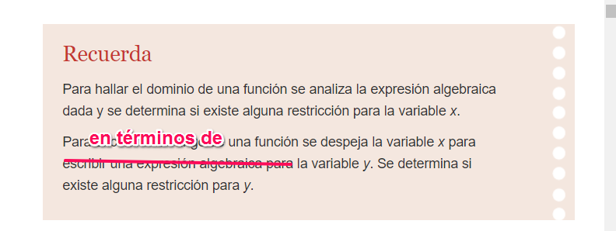

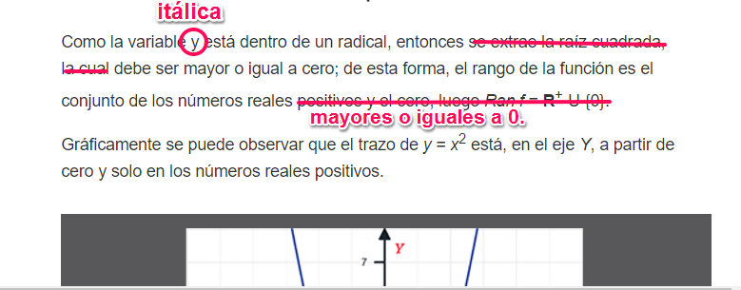

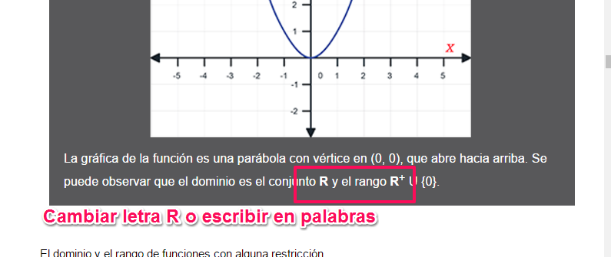

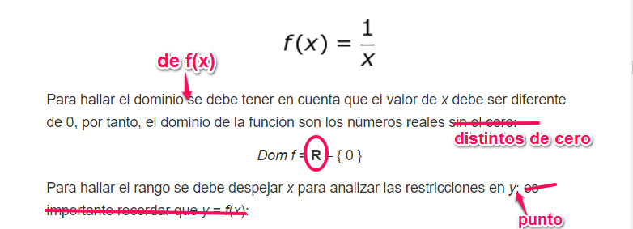

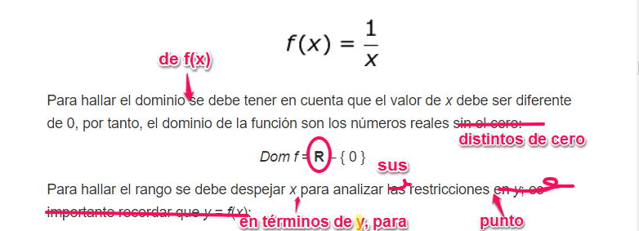

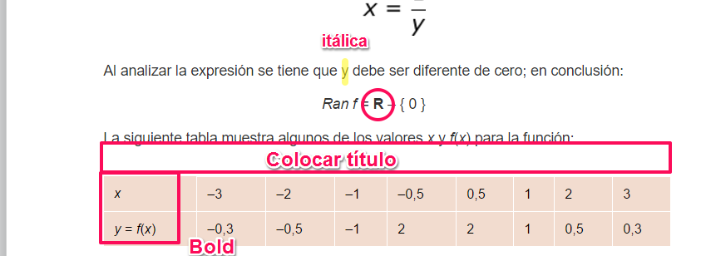

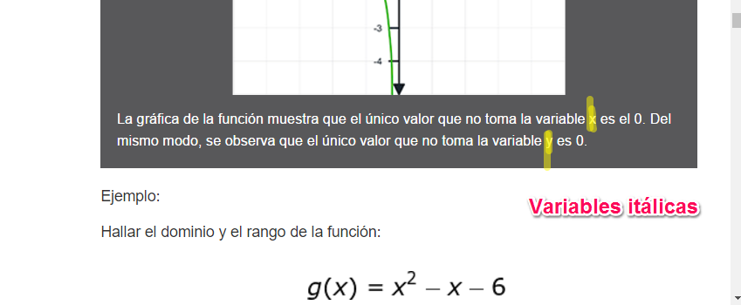

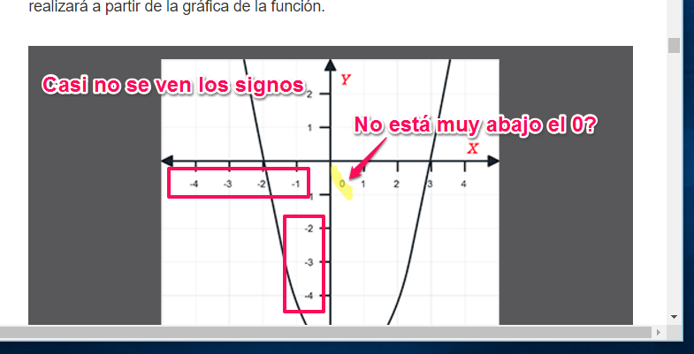

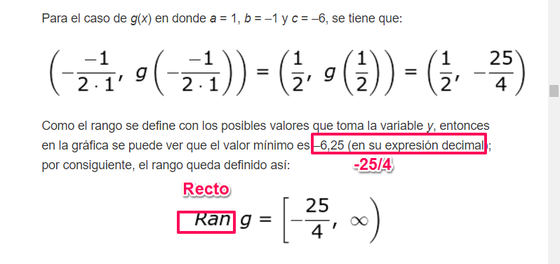

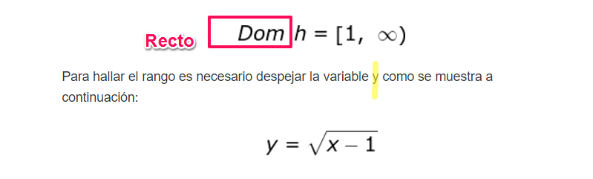

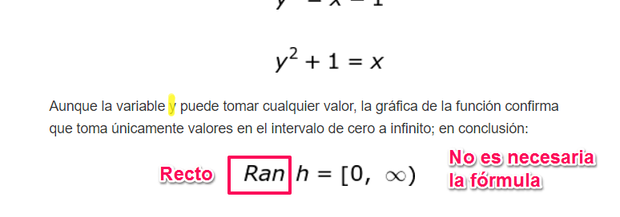

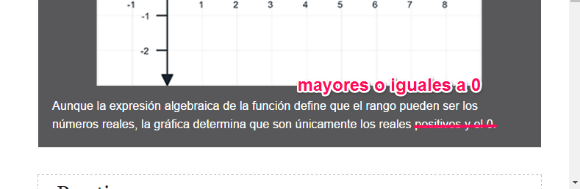

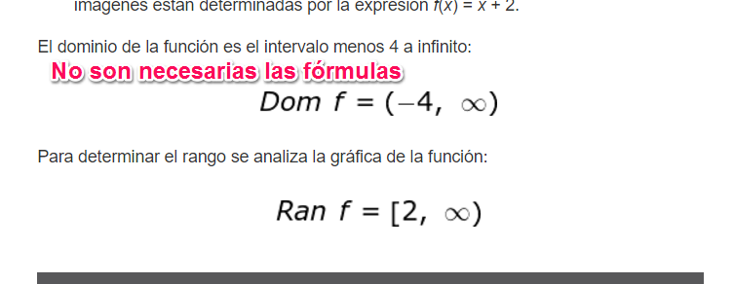

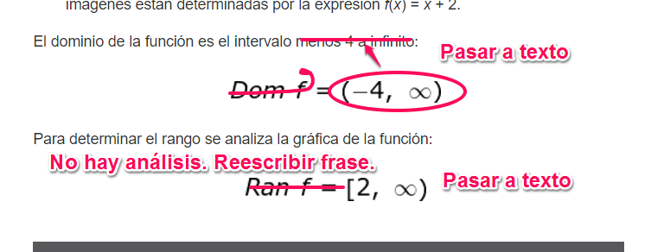

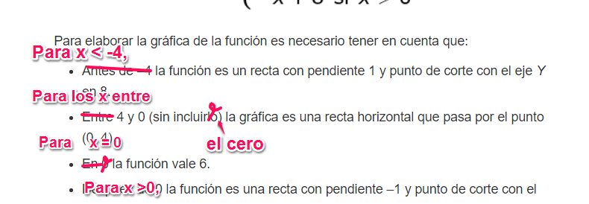

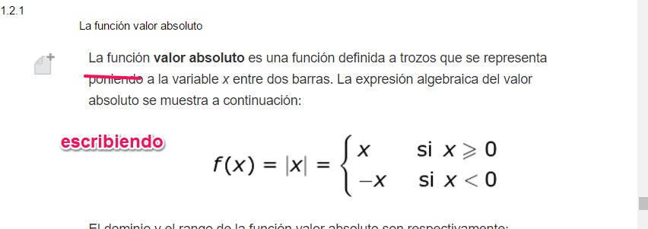

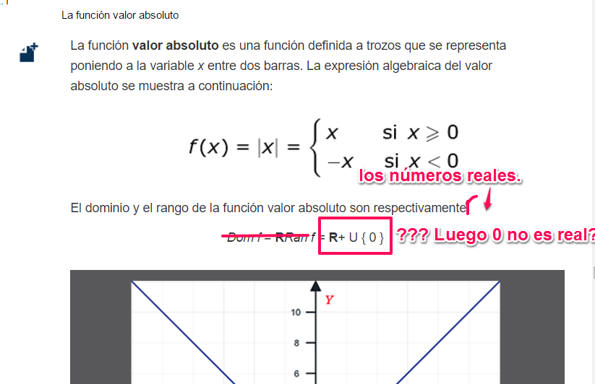

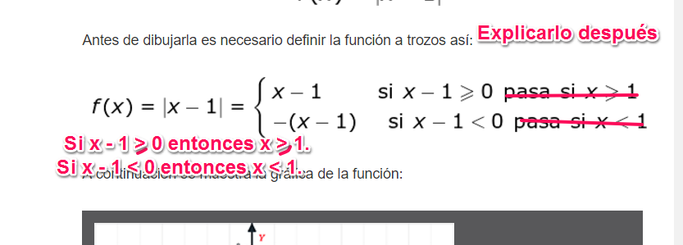

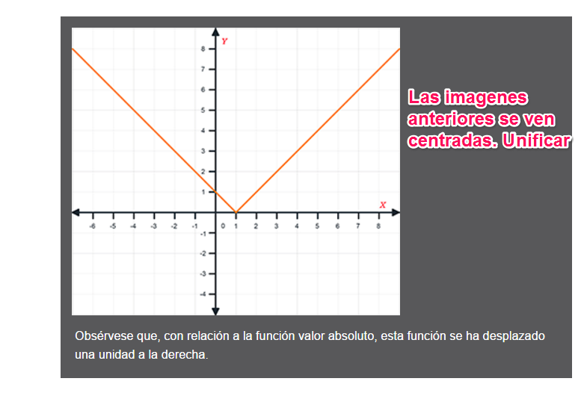

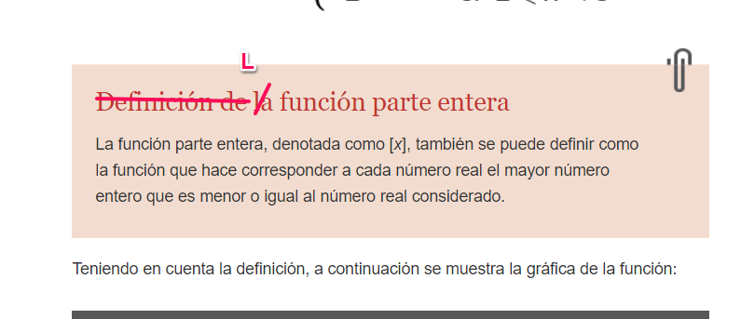

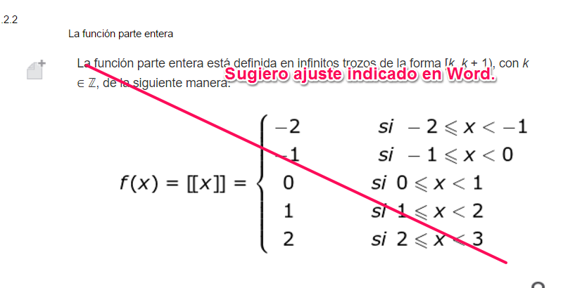

La función parte entera es una de las más importantes en matemáticas porque sirve para mostrar algunas características importantes de las funciones.

Si *x* es un número real, la parte entera de *x* es igual al máximo del conjunto de los números enteros que son menores o iguales a *x* Se denota como

C:\Users\Lzambrano\Pictures\MA_11_02_100.gif

Observa cómo se calcula la parte entera de algunos números reales.

1. Parte entera de 6,35.

Para calcular la parte entera de 6,35 se determina el conjunto de los números enteros menores o iguales a 6,35: {…,–2, –1, 0, 1, 2, 3, 4, 5, 6}. El máximo de este conjunto es 6, entonces



1. Parte entera de –2,82

En este caso, los enteros menores o iguales a –2,82 son: {…. –5. –4, –3, –2}. El mayor en este conjunto es –2, entonces



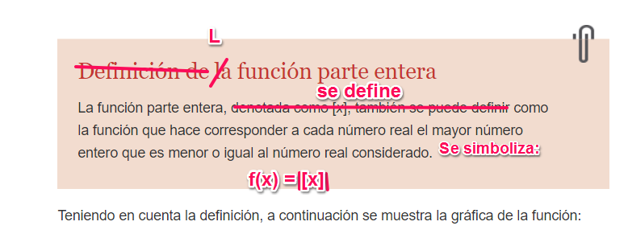

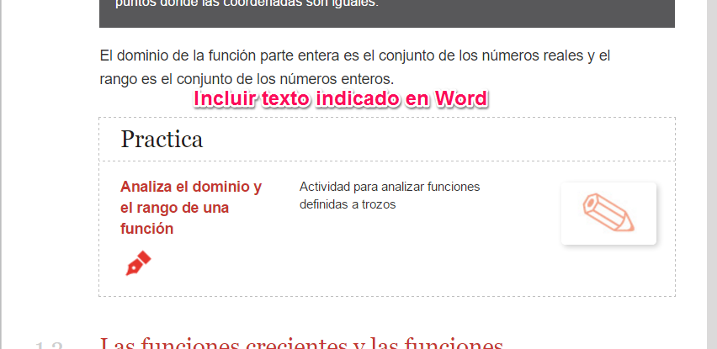

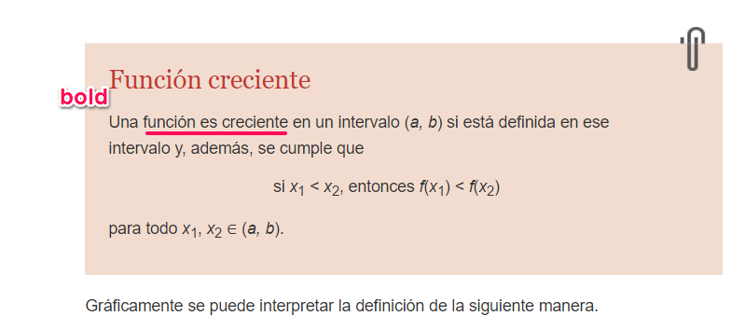

Además la gráfica es semejante a una escalera por tal razón se dice que es una **función escalonada** y su gráfica no es continua, se interrumpe en cada número entero. 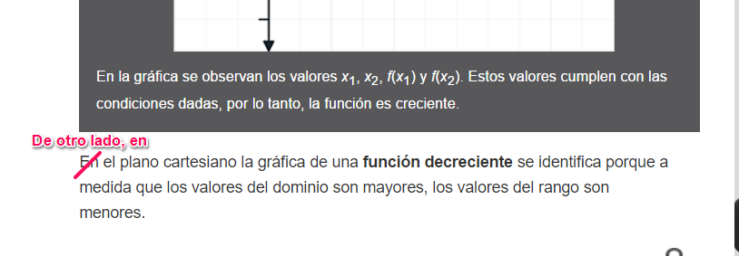

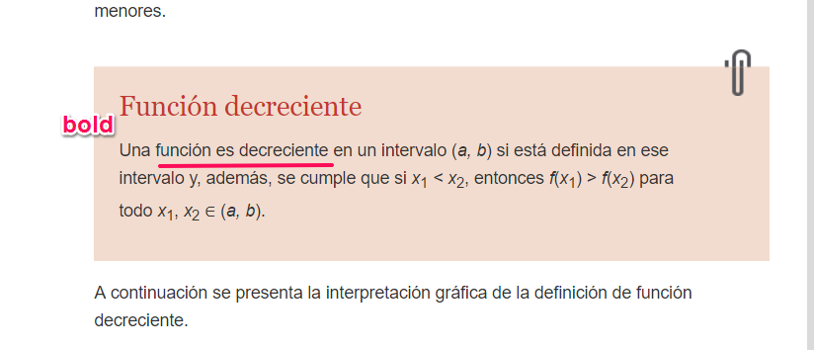

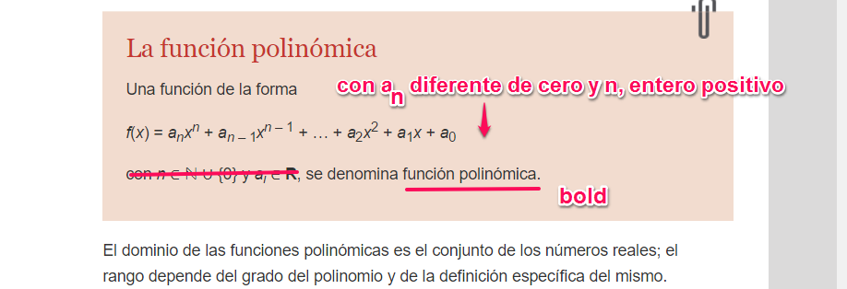

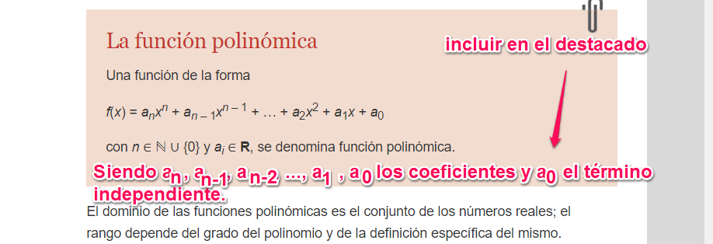

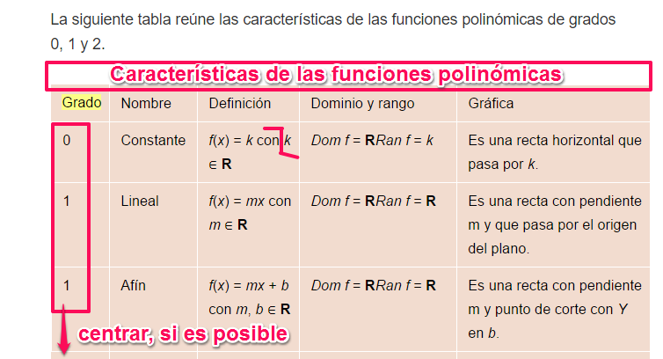

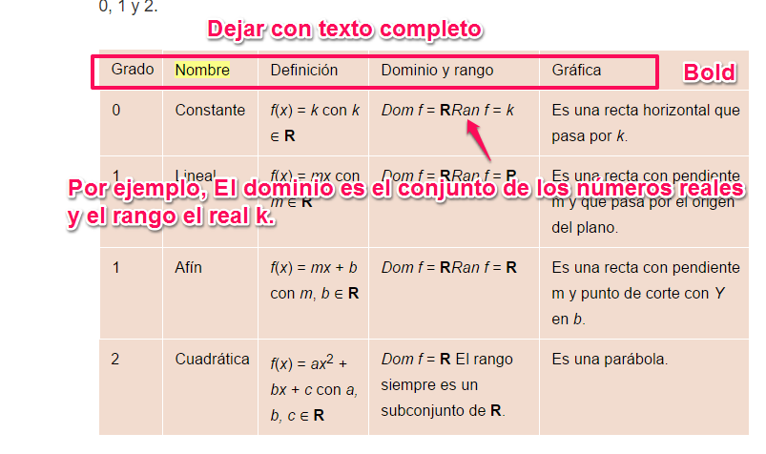

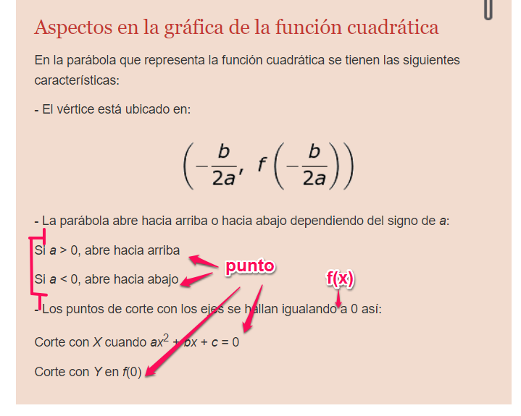

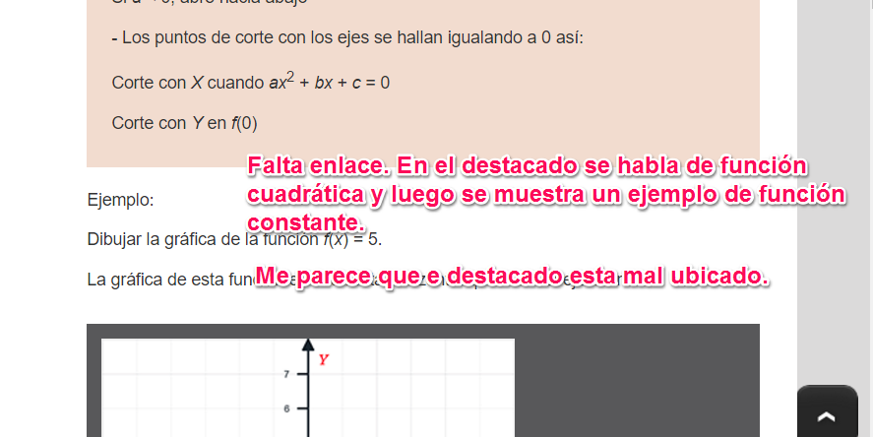

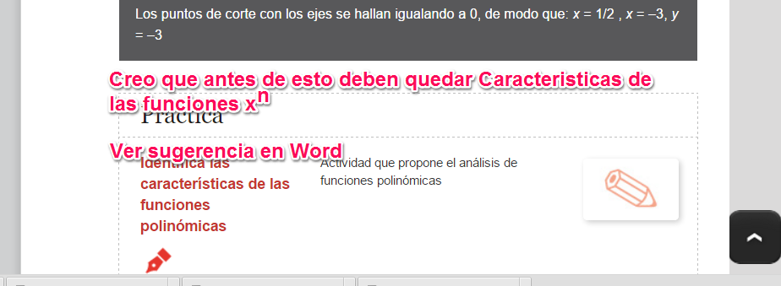

Características de las funciones polinómicas de la forma *f*(*x*) = *xn*

Las funciones polinómicas tienen características particulares entre ellas se mencionan:

* El recorrido de *f*(*x*) = *xn* si *n* es par es …
* El recorrido de--- si n es impar es…
* La gráfica de *f*(*x*) = *xn* para n par es una parábola y si *n* es impar su gráfica es similar a la función cúbica *f(x) = x3*
* *Simetría respecto al eje de coordenadas y respecto al eje Y, etc…*

Mostrar ejemplos gráficos de función con n par o impar

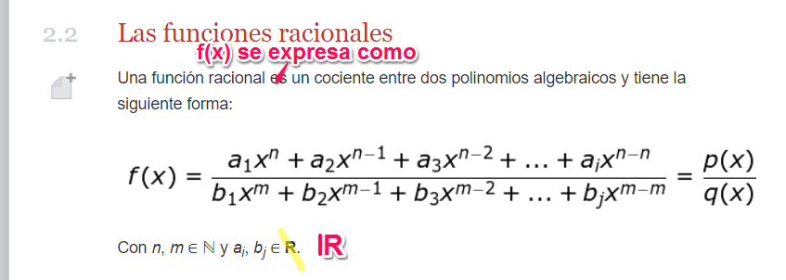

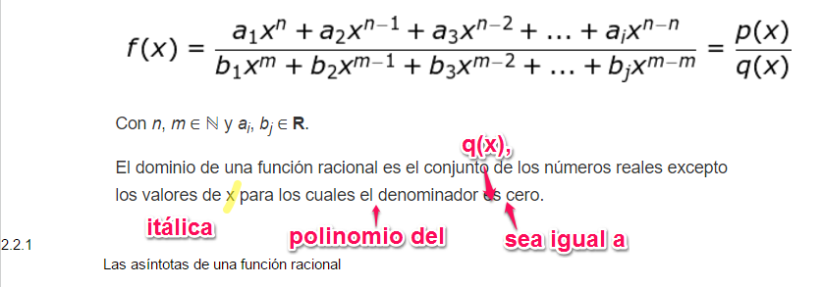

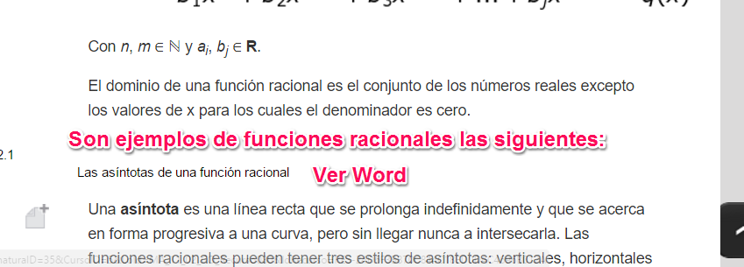







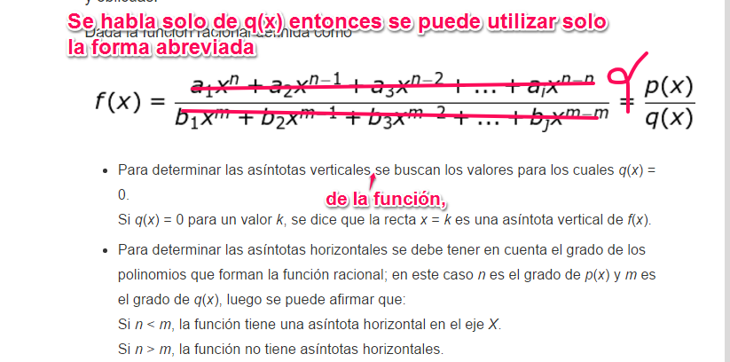

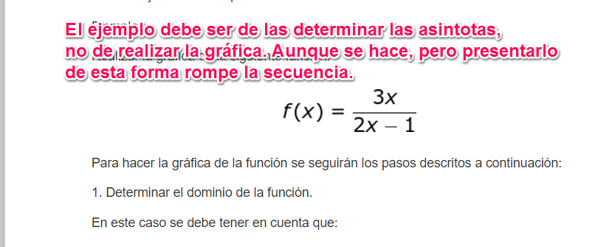

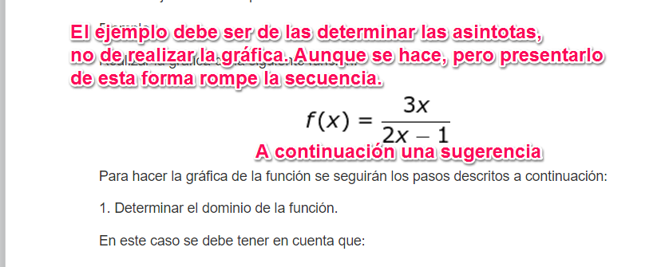

Ejemplo:

Determinar las asíntotas de la siguiente función:

http://edi2profesores.aulaplaneta.com/DNNPlayerPackages/Package15549/InfoGuion/cuadernoestudio/images_xml/MA_11_02_CO_065.gif

Para reconocer las asíntotas verticales se debe encontrar el valor de *x* talque 2*x* – 1 = 0.

Al resolver la ecuación se obtiene x = ½.

Esto significa que x = ½ es una asíntota vertical de la función *f*.

En el caso de las asíntotas horizontales, como el grado de ….

